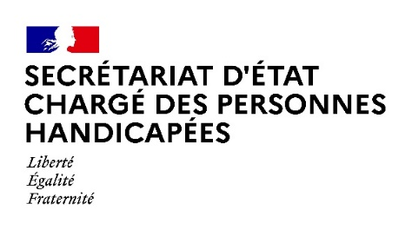

Paris, le 20 avril 2021

COMMUNIQUE DE PRESSE

Organisée par le Conseil supérieur de l’audiovisuel en partenariat avec le ministère chargé des Sports, le secrétariat d’État chargé des Personnes handicapées et le Comité Paralympique et Sportif Français (CPSF), l’opération « Jouons Ensemble » se tiendra du 17 au 23 mai 2021.

Ce temps fort de médiatisation du parasport a pour but d’inciter les médias audiovisuels (télévisions et stations de radio) sur l’ensemble du territoire de métropole et d’Outre-mer à intégrer plus de retransmissions sportives, mais aussi plus de sujets, émissions et interviews consacrés au parasport et aux acteurs du monde du handicap.
Mesure phare de la Stratégie Nationale Sport et Handicaps du ministère chargé des Sports et du plan Héritage de l’État en préparation des Jeux de Paris 2024, le développement de la médiatisation du parasport est plus que jamais essentielle en cette année de Jeux Paralympiques.

L’engagement de tous est nécessaire pour faire des compétitions parasports des compétitions à part entière, connues du grand public, changer le regard sur le handicap en présentant le handicap de manière positive, mais aussi pour susciter l’envie de pratiquer une activité physique chez les personnes en situation de handicap.
Tout au long de cette semaine, les médias seront également encouragés à valoriser les parcours inspirants des paralympiens, mais également démontrer que le sport est un formidable vecteur de transformation vers une société plus inclusive.

En effet, en cette période de crise sanitaire, les personnes en situation de handicap bénéficient de mesures dérogatoires pour poursuivre la pratique d’une activité physique et sportive avec l’encadrement qui leur est nécessaire. Toutefois, l’accès à la pratique sportive des personnes en situation de handicap reste un enjeu majeur pour lequel les médias ont un rôle à jouer. C’est en s’appuyant sur l’expertise des personnes en situation de handicap et notamment sur les travaux du comité de rédaction handicap du CSA que les médias pourront améliorer qualitativement et quantitativement leur traitement du parasport.

Cette première édition de « Jouons Ensemble » est l’occasion pour les médias d’apporter un autre regard sur le parasport et contribuer plus largement à la construction d’une véritable société du choix, inclusive et solidaire, qui permet à chacun de pratiquer une activité physique ou sportive à sa façon, selon ses envies et ses préférences.

Contact presse Secrétariat d’Etat chargé des Personnes handicapées
seph.communication@pm.gouv.fr

